 | FICHA TÉCNICA DIAGNÓSTICO  - FIBRA ÓPTICA  Proyecto Tasa de Seguridad | 

1. INFORMACIÓN GENERAL DEL TRAMO
Número trazado | 1
Municipio | Concordia
Departamento | Antioquia
Operador | ELEPHAS SAS
Aliado | 1
Técnico responsable | Cesar Augusto Millan
Fecha diagnóstico | 30/11/2025
Longitud aproximada | 938.69
Componentes relacionados
Observaciones generales

2. RESUMEN DEL TRAMO
Total puntos de anclaje | 23
Postes existentes | 22
Postes requeridos | 0
Longitud aproximada | 938.69

3. PUNTOS DE ANCLAJE RELACIONADOS
A continuación se presenta la información técnica de cada punto de anclaje relacionado con el tramo.

PUNTO ANCLAJE: 1
Información general del punto
Número del poste | 1
Relación trazado-tramo
Tipo de servicio | ALUMBRADO_PUB,ENERGIA,TELEMATICA
Tipo de poste | POSTE_CONCRE
Altura del poste (m) | 12MTS
Dirección de referencia del poste | Calle 20#20-52
Propietario del poste | EPM
Tipo tensión | BAJA
Red secundaria | TB_FO
Información gabinete
Existe gabinete metálico | NO
Requiere gabinete metálico | NO
Estado gabinete
Estado operativo gabinete
% ocupación gabinete
El gabinete pertenece
Información fibra óptica
Existe fibra óptica | SI
Requiere fibra óptica
Tipo de fibra óptica | FO_MONO_12H

Registro fotográfico del punto
Fotografía 1 | Fotografía 2
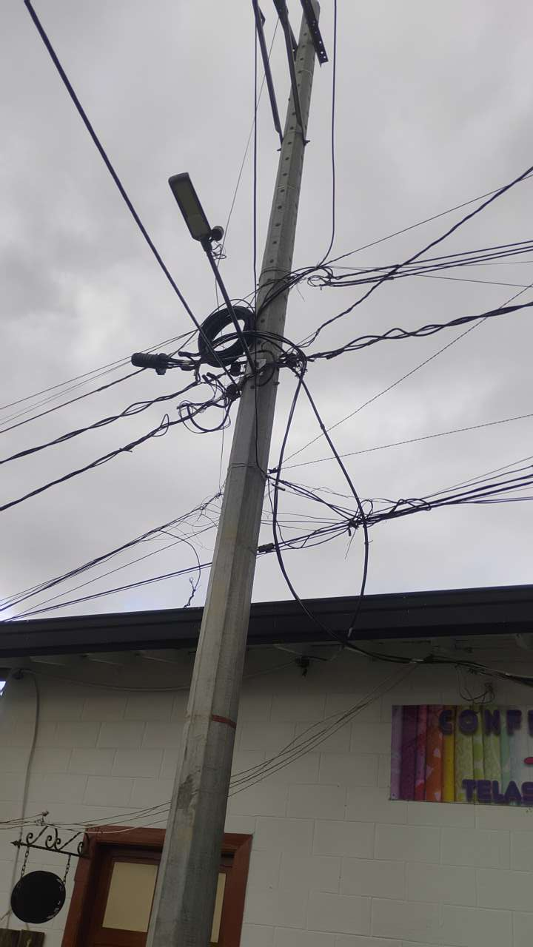 | 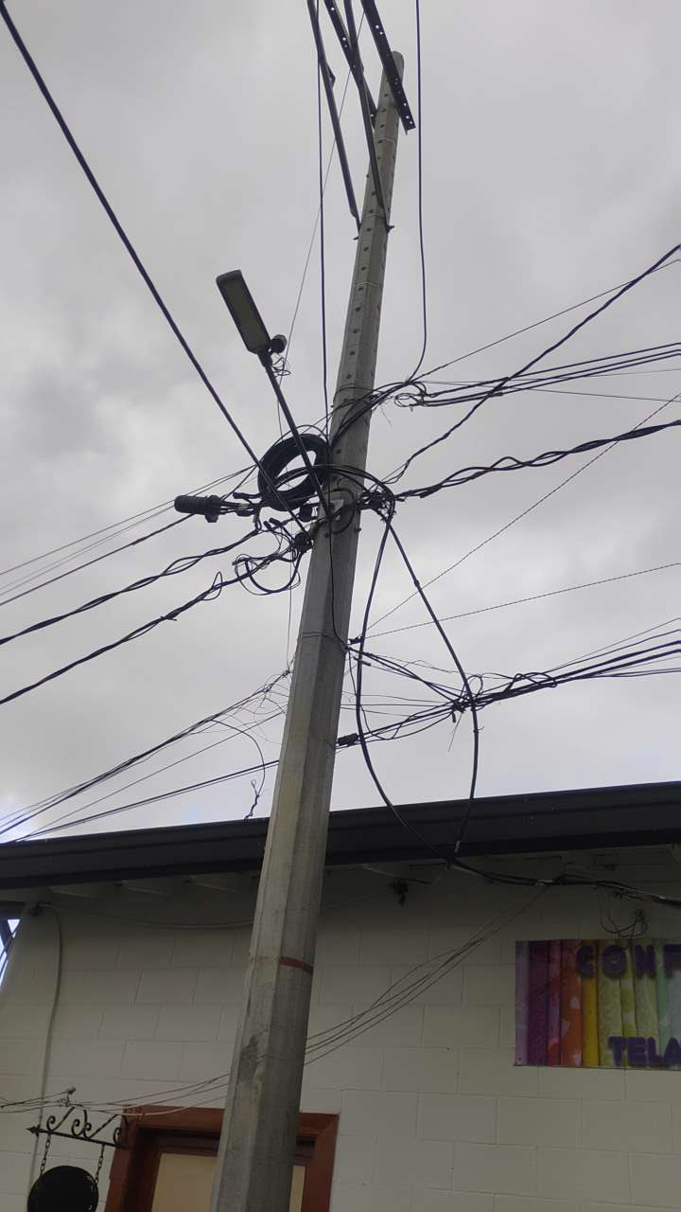

PUNTO ANCLAJE: 2
Información general del punto
Número del poste | 2
Relación trazado-tramo
Tipo de servicio | ALUMBRADO_PUB,ENERGIA,TELEMATICA
Tipo de poste | POSTE_CONCRE
Altura del poste (m) | 12MTS
Dirección de referencia del poste | Calle 20#20-24
Propietario del poste | EPM
Tipo tensión | BAJA
Red secundaria | TB_FO
Información gabinete
Existe gabinete metálico | NO
Requiere gabinete metálico | NO
Estado gabinete
Estado operativo gabinete
% ocupación gabinete
El gabinete pertenece
Información fibra óptica
Existe fibra óptica | SI
Requiere fibra óptica
Tipo de fibra óptica | FO_MONO_12H

Registro fotográfico del punto
Fotografía 1 | Fotografía 2
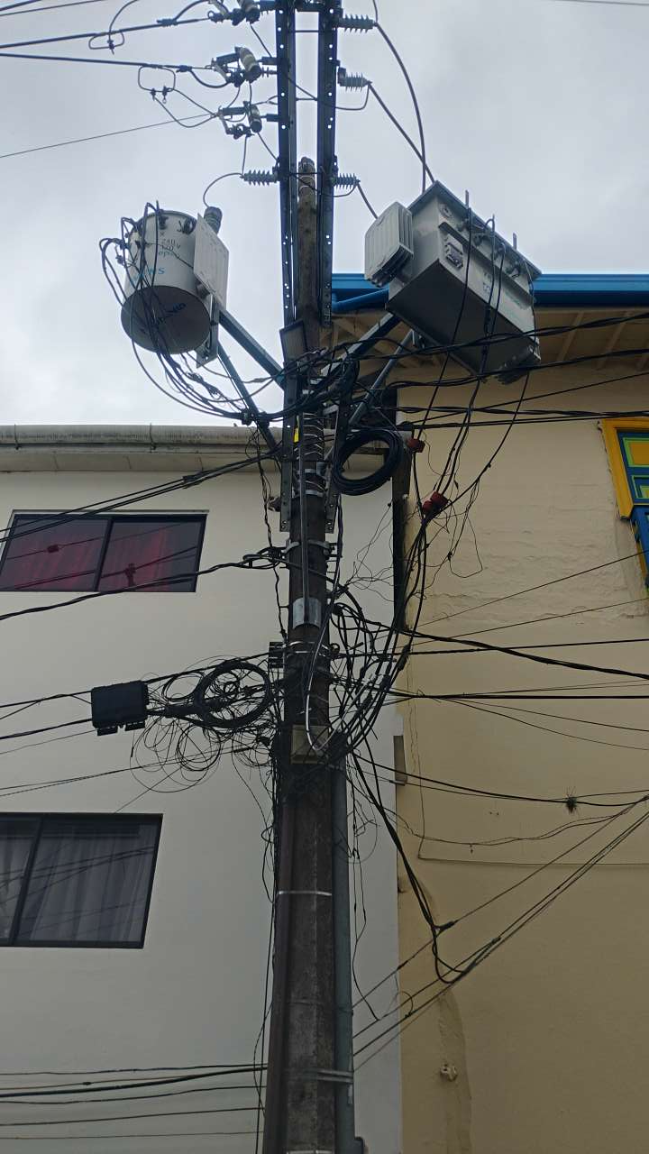 | 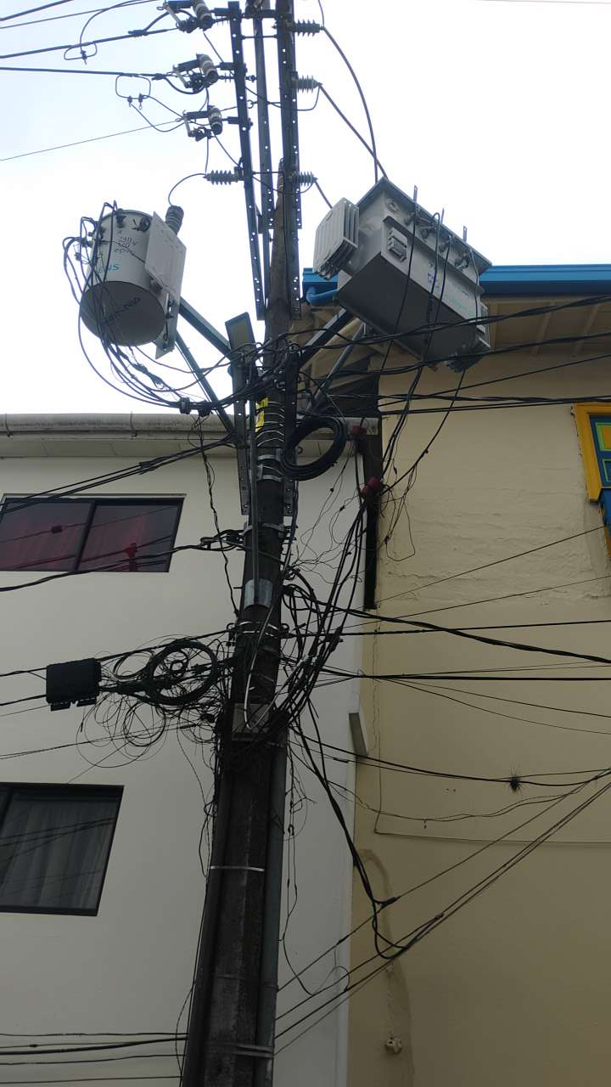

PUNTO ANCLAJE: 3
Información general del punto
Número del poste | 3
Relación trazado-tramo
Tipo de servicio | ALUMBRADO_PUB,ENERGIA,TELEMATICA
Tipo de poste | POSTE_CONCRE
Altura del poste (m) | 8MTS
Dirección de referencia del poste | Calle 2019-42
Propietario del poste | EPM
Tipo tensión | BAJA
Red secundaria
Información gabinete
Existe gabinete metálico | NO
Requiere gabinete metálico | NO
Estado gabinete
Estado operativo gabinete
% ocupación gabinete
El gabinete pertenece
Información fibra óptica
Existe fibra óptica | SI
Requiere fibra óptica
Tipo de fibra óptica | FO_MONO_12H

Registro fotográfico del punto
Fotografía 1 | Fotografía 2
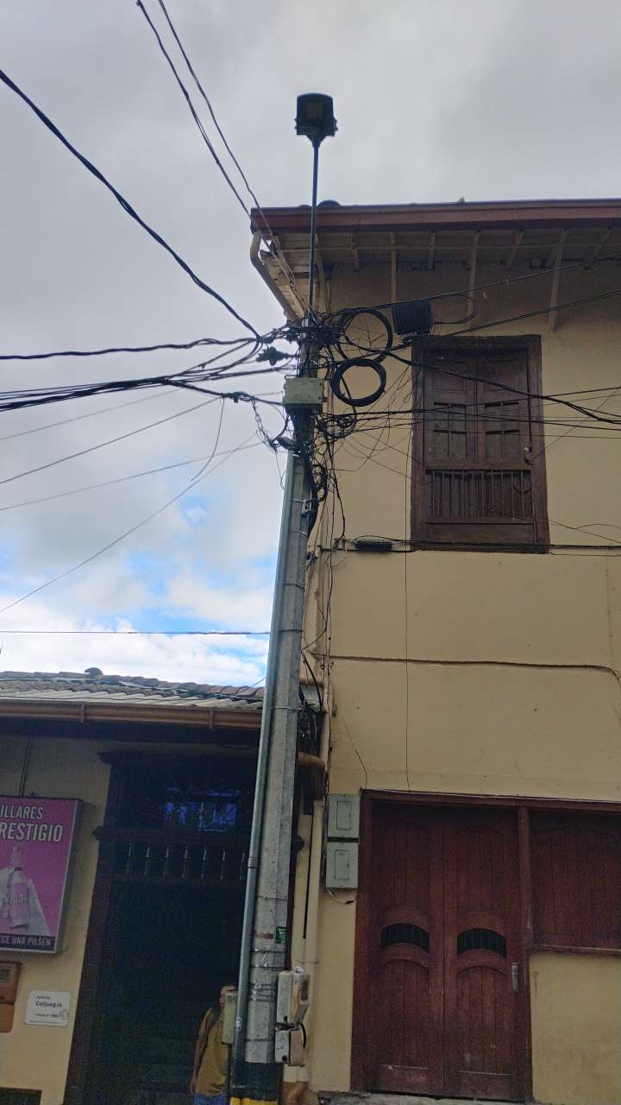 | 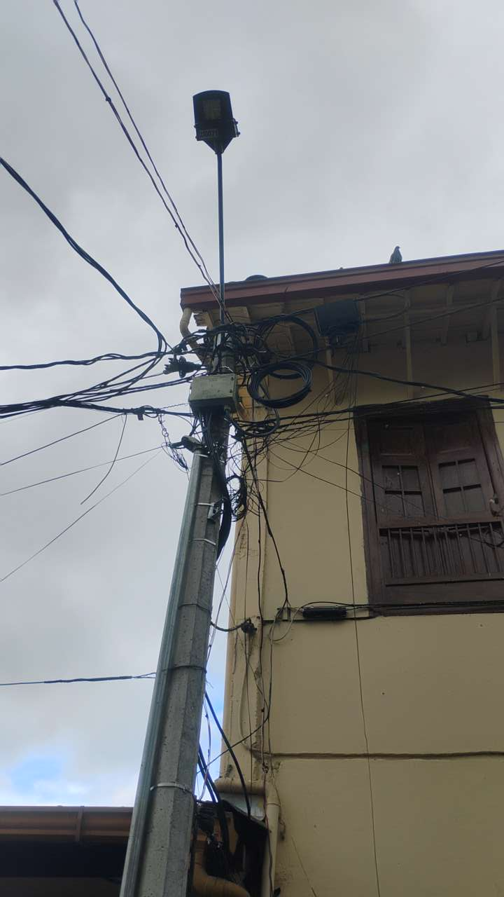

PUNTO ANCLAJE: 5
Información general del punto
Número del poste | 5
Relación trazado-tramo
Tipo de servicio | ALUMBRADO_PUB,ENERGIA,TELEMATICA
Tipo de poste | POSTE_CONCRE
Altura del poste (m) | 8MTS
Dirección de referencia del poste | Calle 20#18-64
Propietario del poste | EPM
Tipo tensión | BAJA
Red secundaria | TB_FO
Información gabinete
Existe gabinete metálico | NO
Requiere gabinete metálico | NO
Estado gabinete
Estado operativo gabinete
% ocupación gabinete
El gabinete pertenece
Información fibra óptica
Existe fibra óptica | SI
Requiere fibra óptica
Tipo de fibra óptica | FO_MONO_12H

Registro fotográfico del punto
Fotografía 1 | Fotografía 2
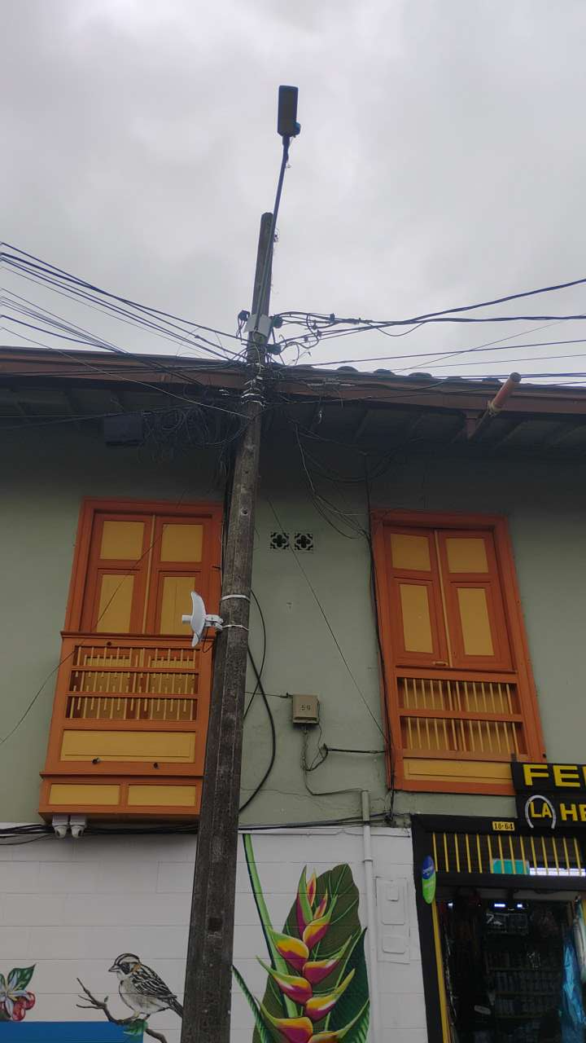 | 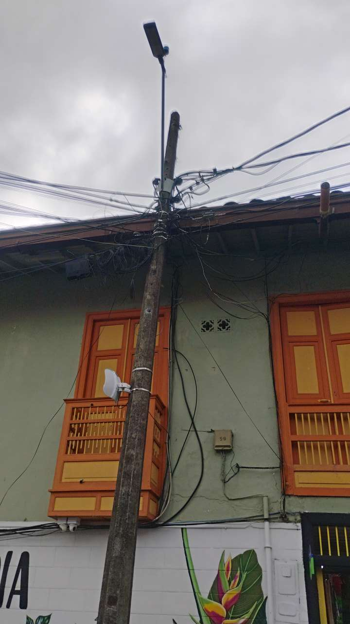

PUNTO ANCLAJE: 6
Información general del punto
Número del poste | 6
Relación trazado-tramo
Tipo de servicio | ALUMBRADO_PUB,ENERGIA,TELEMATICA
Tipo de poste | POSTE_CONCRE
Altura del poste (m) | 8MTS
Dirección de referencia del poste | Calle 20#-18-38
Propietario del poste | EPM
Tipo tensión | BAJA
Red secundaria | TB_FO
Información gabinete
Existe gabinete metálico | NO
Requiere gabinete metálico | NO
Estado gabinete
Estado operativo gabinete
% ocupación gabinete
El gabinete pertenece
Información fibra óptica
Existe fibra óptica | SI
Requiere fibra óptica
Tipo de fibra óptica | FO_MONO_12H

Registro fotográfico del punto
Fotografía 1 | Fotografía 2
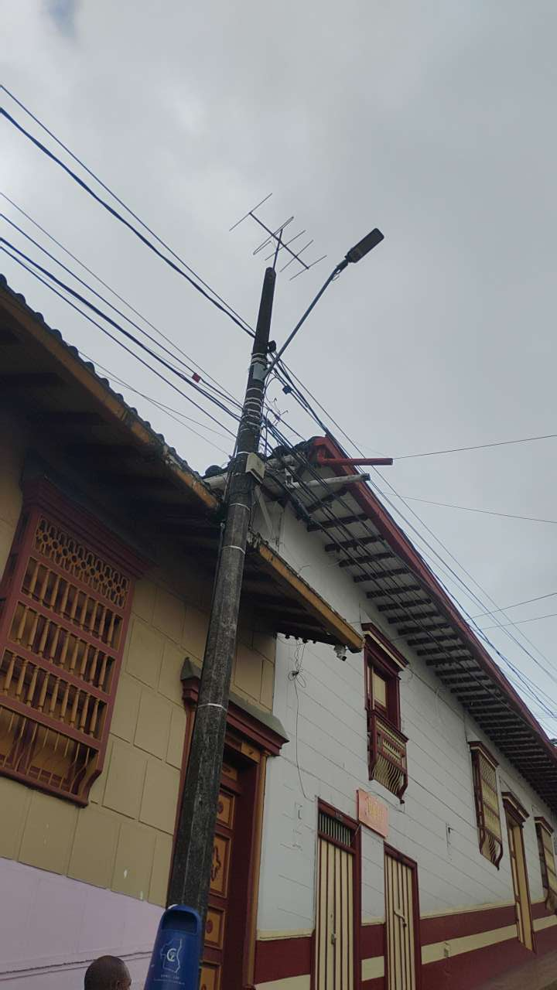 | 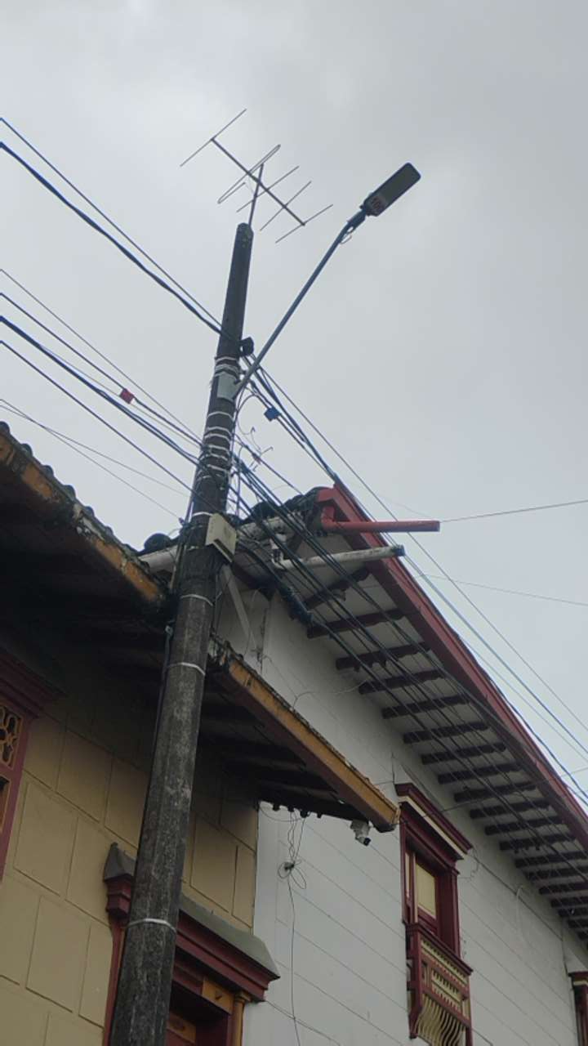

PUNTO ANCLAJE: 7
Información general del punto
Número del poste | 7
Relación trazado-tramo
Tipo de servicio | ALUMBRADO_PUB,ENERGIA,TELEMATICA
Tipo de poste | POSTE_CONCRE
Altura del poste (m) | 8MTS
Dirección de referencia del poste | Calle 20#18-16
Propietario del poste | EPM
Tipo tensión | BAJA
Red secundaria | TB_FO
Información gabinete
Existe gabinete metálico | NO
Requiere gabinete metálico | NO
Estado gabinete
Estado operativo gabinete
% ocupación gabinete
El gabinete pertenece
Información fibra óptica
Existe fibra óptica | SI
Requiere fibra óptica
Tipo de fibra óptica | FO_MONO_12H

Registro fotográfico del punto
Fotografía 1 | Fotografía 2
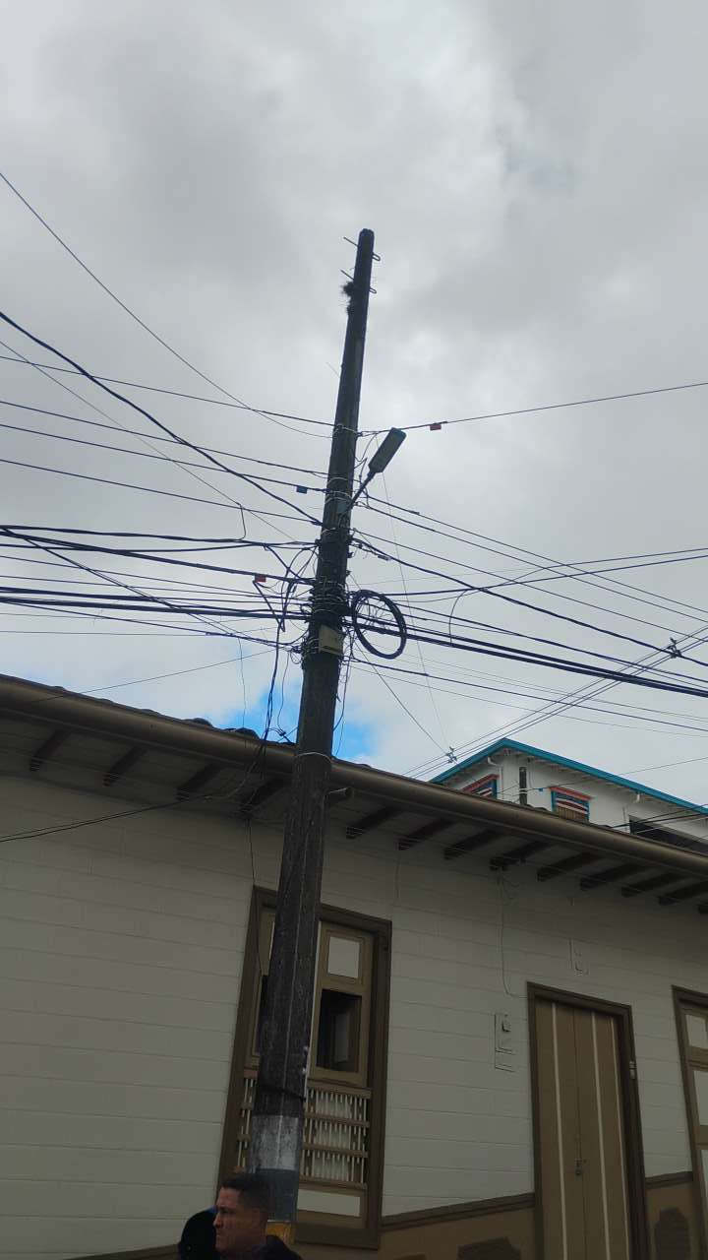 | 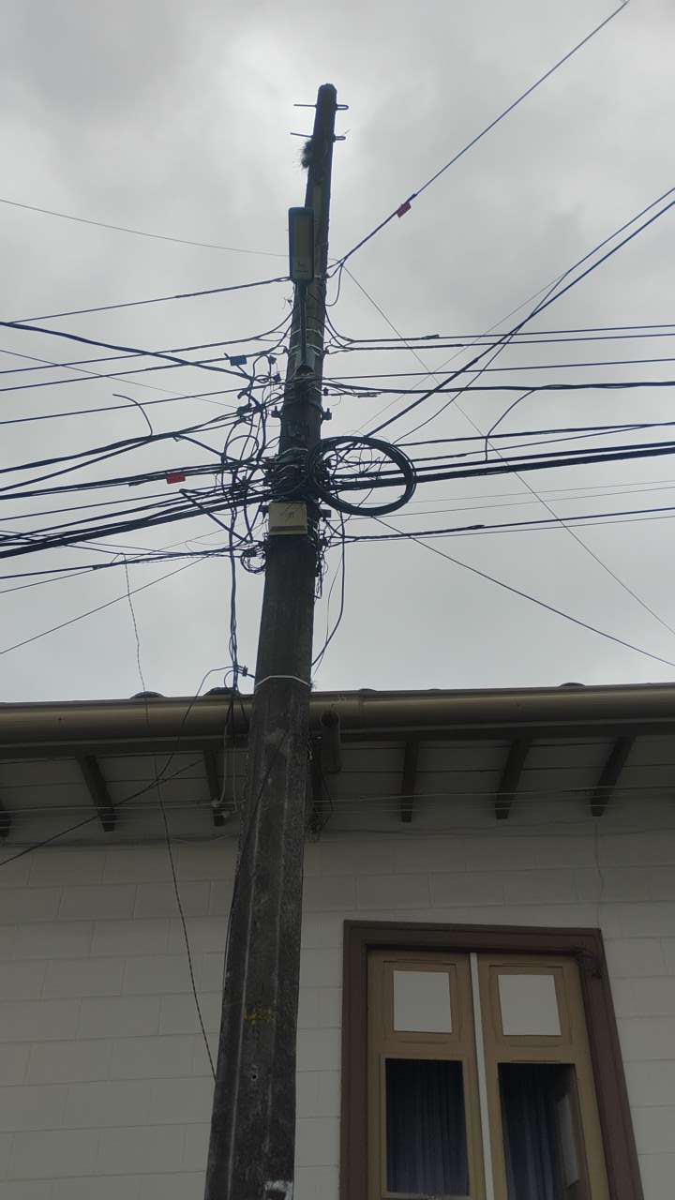

PUNTO ANCLAJE: 8
Información general del punto
Número del poste | 8
Relación trazado-tramo
Tipo de servicio | ALUMBRADO_PUB,ENERGIA,TELEMATICA
Tipo de poste | POSTE_CONCRE
Altura del poste (m) | 8MTS
Dirección de referencia del poste | Calle 20#17-65
Propietario del poste | EPM
Tipo tensión | BAJA
Red secundaria | TB_FO
Información gabinete
Existe gabinete metálico | NO
Requiere gabinete metálico | NO
Estado gabinete
Estado operativo gabinete
% ocupación gabinete
El gabinete pertenece
Información fibra óptica
Existe fibra óptica | SI
Requiere fibra óptica
Tipo de fibra óptica | FO_MONO_12H

Registro fotográfico del punto
Fotografía 1 | Fotografía 2
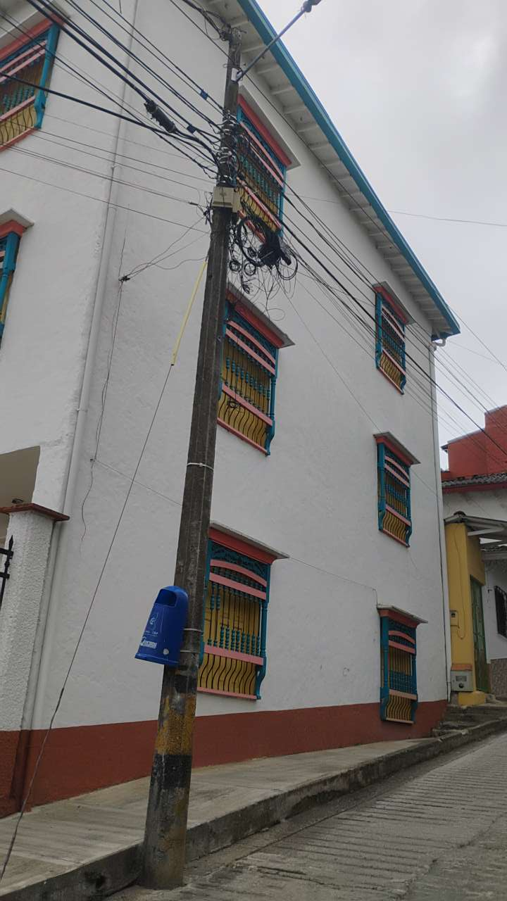 | 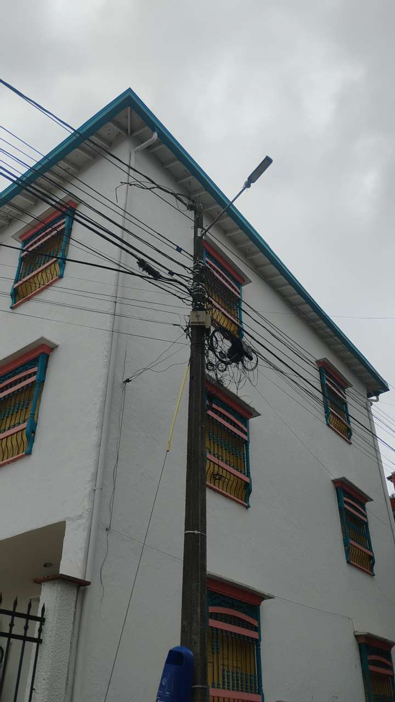

PUNTO ANCLAJE: 9
Información general del punto
Número del poste | 9
Relación trazado-tramo
Tipo de servicio | ALUMBRADO_PUB,ENERGIA,TELEMATICA
Tipo de poste | POSTE_CONCRE
Altura del poste (m) | 8MTS
Dirección de referencia del poste | Calle 20 #17-32
Propietario del poste | EPM
Tipo tensión | BAJA
Red secundaria | TB_FO
Información gabinete
Existe gabinete metálico | NO
Requiere gabinete metálico | NO
Estado gabinete
Estado operativo gabinete
% ocupación gabinete
El gabinete pertenece
Información fibra óptica
Existe fibra óptica | SI
Requiere fibra óptica
Tipo de fibra óptica | FO_MONO_12H

Registro fotográfico del punto
Fotografía 1 | Fotografía 2
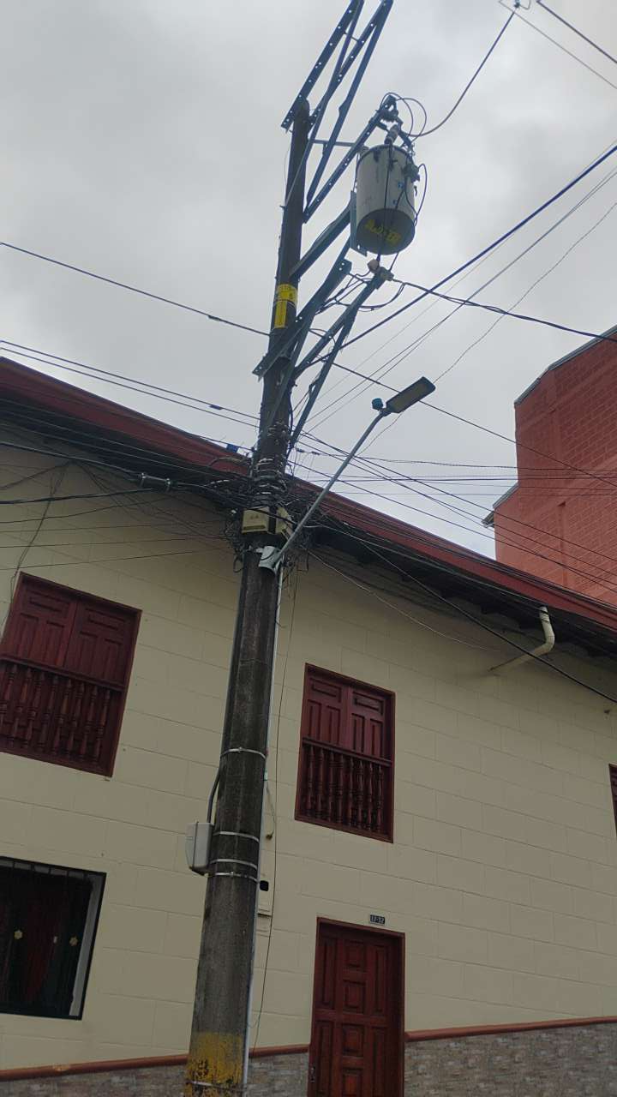 | 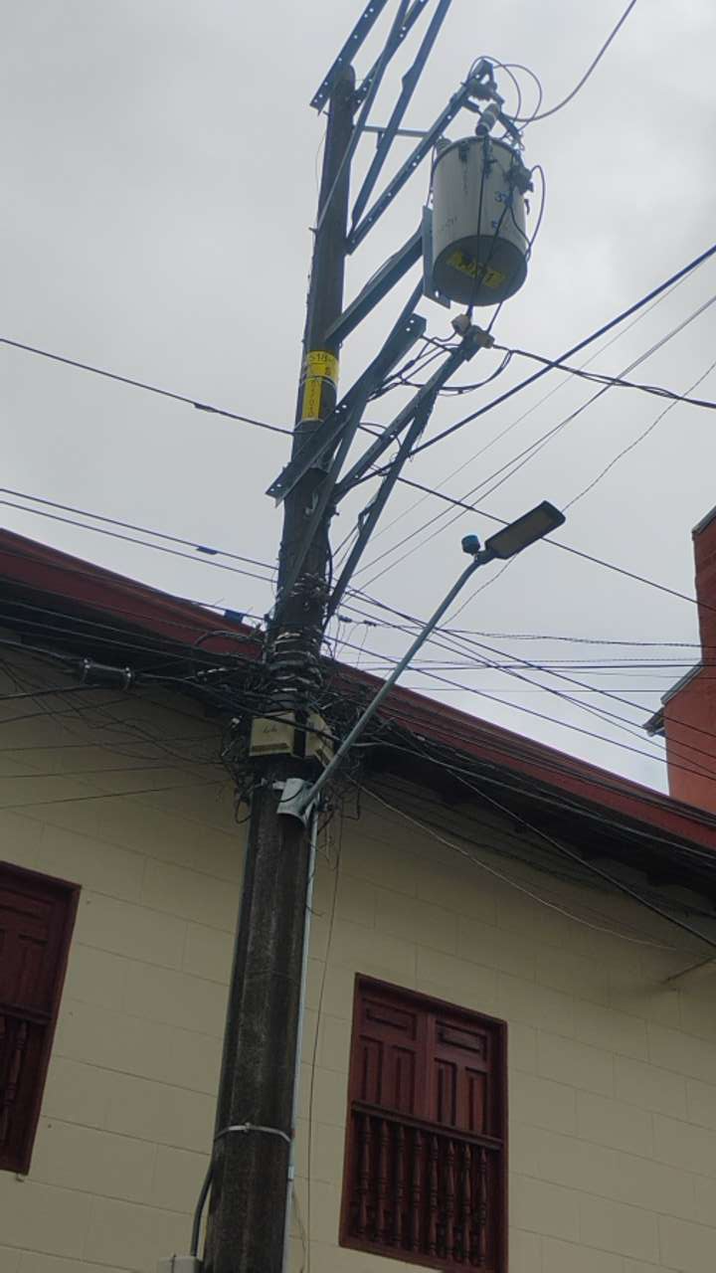

PUNTO ANCLAJE: 10
Información general del punto
Número del poste | 10
Relación trazado-tramo
Tipo de servicio | ALUMBRADO_PUB,ENERGIA,TELEMATICA
Tipo de poste | POSTE_CONCRE
Altura del poste (m) | 12MTS
Dirección de referencia del poste | Cslle 20#17-06
Propietario del poste | EPM
Tipo tensión | BAJA
Red secundaria | TB_FO
Información gabinete
Existe gabinete metálico | NO
Requiere gabinete metálico | NO
Estado gabinete
Estado operativo gabinete
% ocupación gabinete
El gabinete pertenece
Información fibra óptica
Existe fibra óptica | SI
Requiere fibra óptica
Tipo de fibra óptica | FO_MONO_12H

Registro fotográfico del punto
Fotografía 1 | Fotografía 2
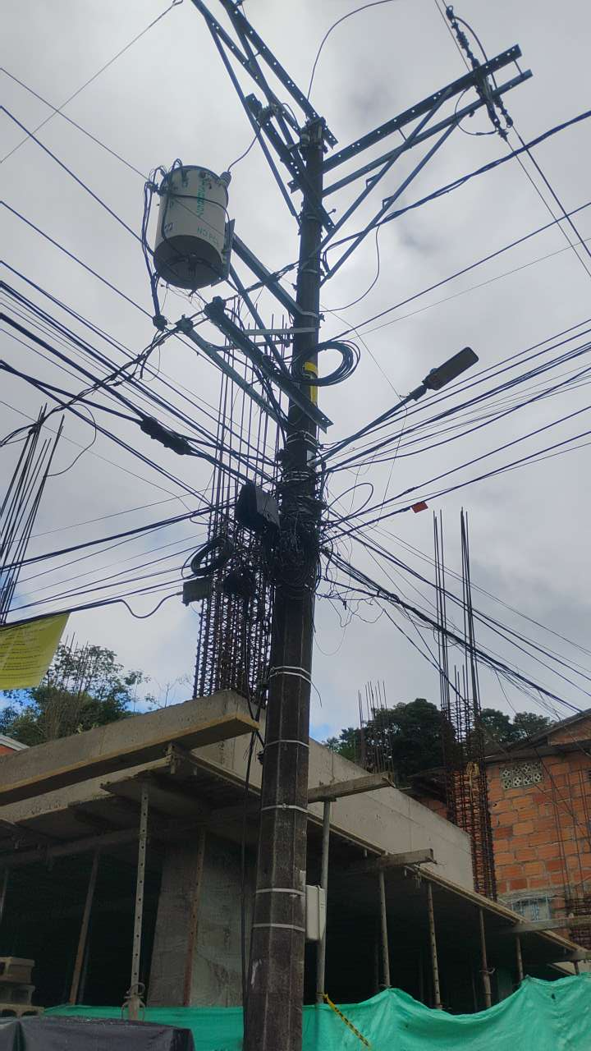 | 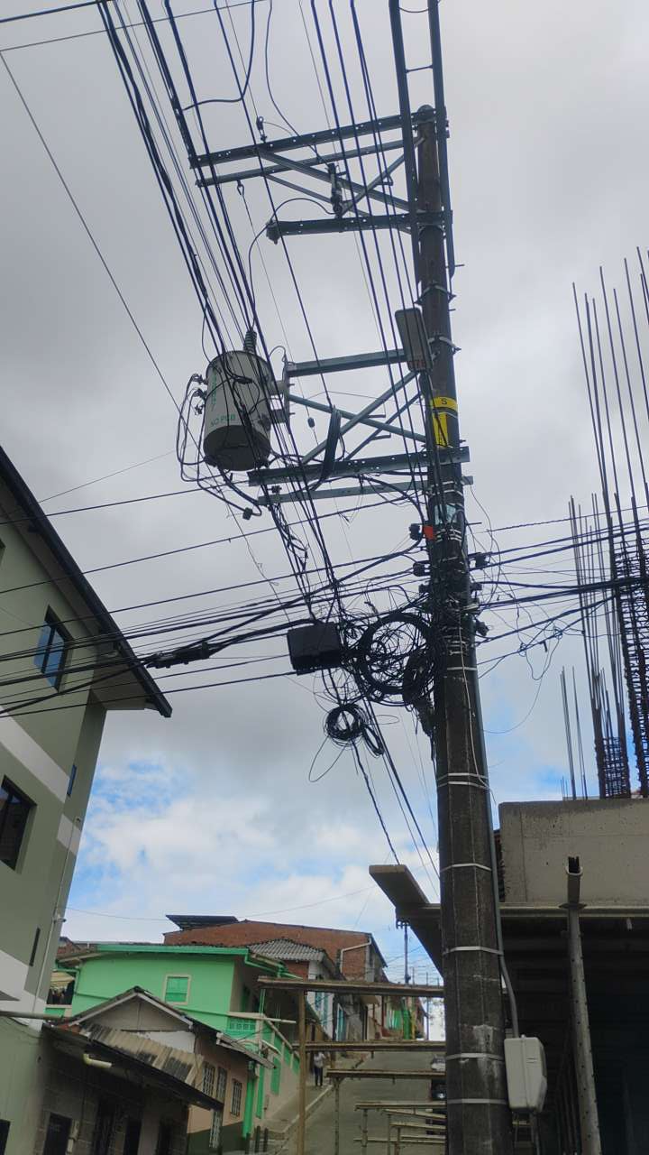

PUNTO ANCLAJE: 11
Información general del punto
Número del poste | 11
Relación trazado-tramo
Tipo de servicio | ALUMBRADO_PUB,ENERGIA,TELEMATICA
Tipo de poste | POSTE_CONCRE
Altura del poste (m) | 12MTS
Dirección de referencia del poste | Carrera 17#lote
Propietario del poste | EPM
Tipo tensión | BAJA
Red secundaria | TB_FO
Información gabinete
Existe gabinete metálico | NO
Requiere gabinete metálico | NO
Estado gabinete
Estado operativo gabinete
% ocupación gabinete
El gabinete pertenece
Información fibra óptica
Existe fibra óptica | SI
Requiere fibra óptica
Tipo de fibra óptica | FO_MONO_12H

Registro fotográfico del punto
Fotografía 1 | Fotografía 2
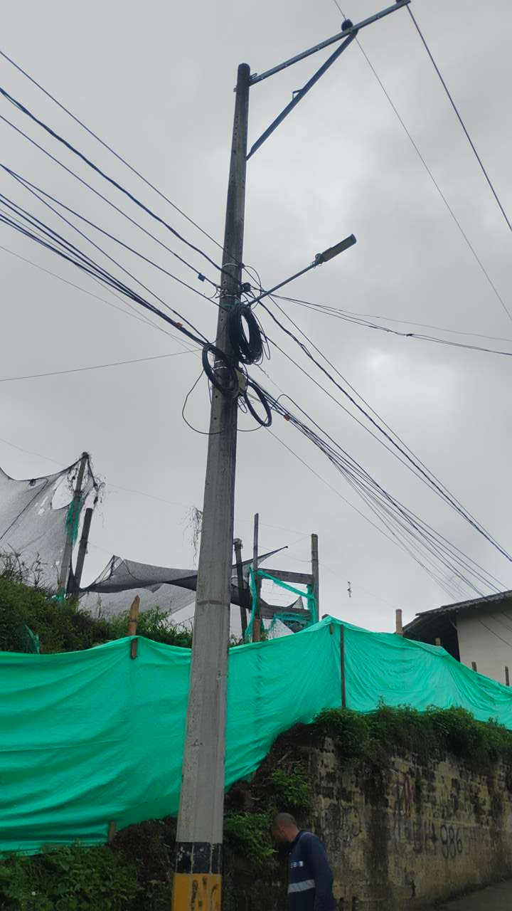 | 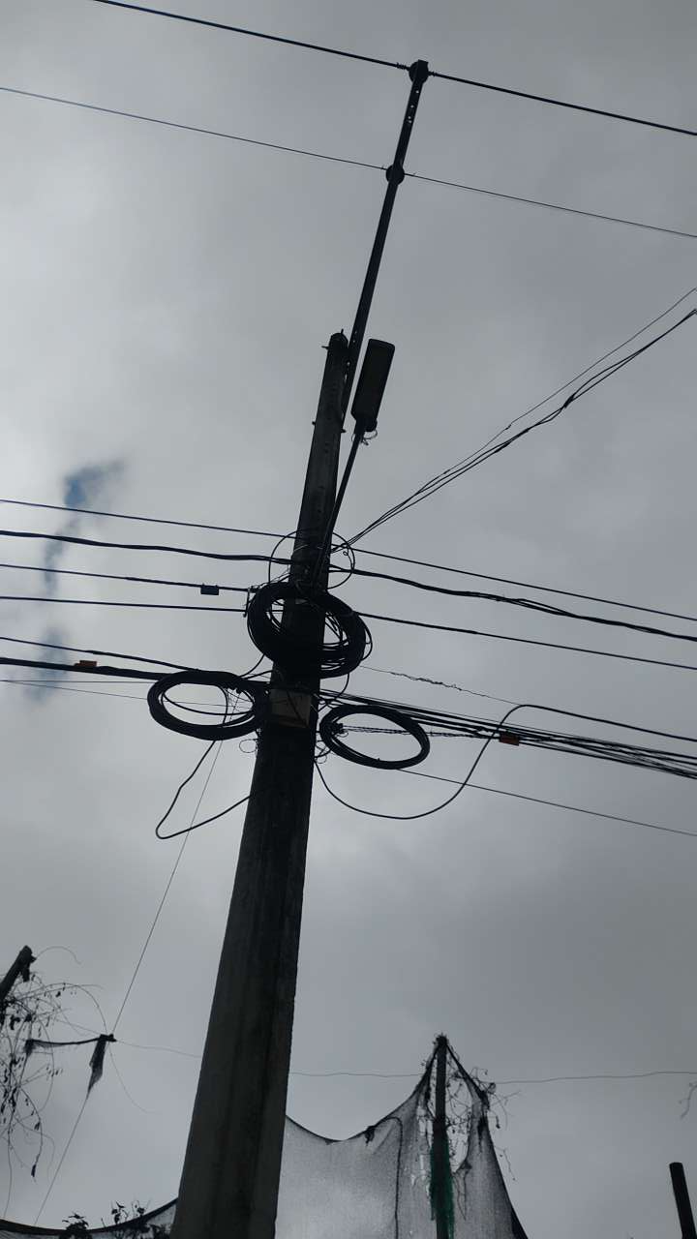

PUNTO ANCLAJE: 12
Información general del punto
Número del poste | 12
Relación trazado-tramo
Tipo de servicio | ALUMBRADO_PUB,ENERGIA,TELEMATICA
Tipo de poste | POSTE_CONCRE
Altura del poste (m) | 8MTS
Dirección de referencia del poste | Csrrera 17#19-28
Propietario del poste | EPM
Tipo tensión | ALTA
Red secundaria
Información gabinete
Existe gabinete metálico | NO
Requiere gabinete metálico | NO
Estado gabinete
Estado operativo gabinete
% ocupación gabinete
El gabinete pertenece
Información fibra óptica
Existe fibra óptica | SI
Requiere fibra óptica
Tipo de fibra óptica | FO_MONO_12H

Registro fotográfico del punto
Fotografía 1 | Fotografía 2
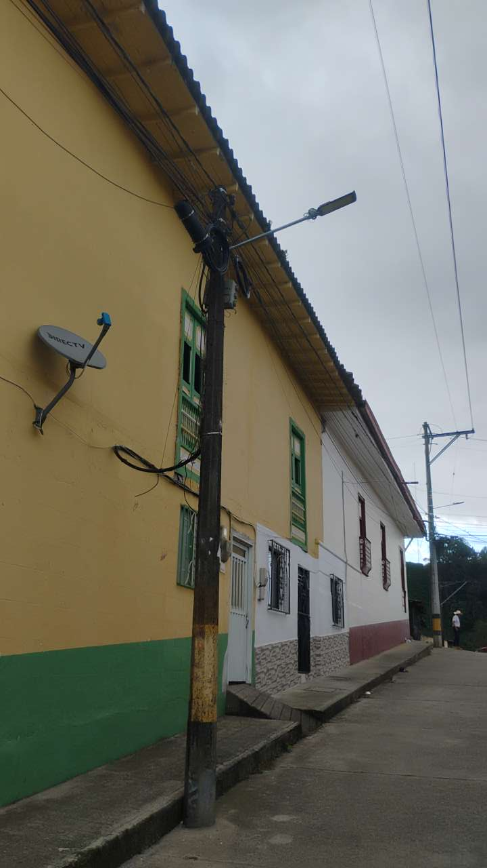 | 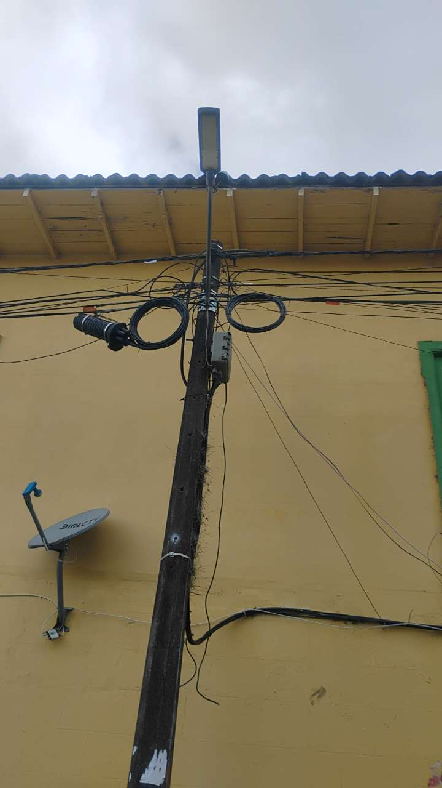

PUNTO ANCLAJE: 13
Información general del punto
Número del poste | 13
Relación trazado-tramo
Tipo de servicio | ALUMBRADO_PUB,ENERGIA,TELEMATICA
Tipo de poste | POSTE_CONCRE
Altura del poste (m) | 12MTS
Dirección de referencia del poste | Carrera 17 #calle 19 esquina
Propietario del poste | EPM
Tipo tensión | BAJA
Red secundaria | TB_FO
Información gabinete
Existe gabinete metálico | NO
Requiere gabinete metálico | NO
Estado gabinete
Estado operativo gabinete
% ocupación gabinete
El gabinete pertenece
Información fibra óptica
Existe fibra óptica | SI
Requiere fibra óptica
Tipo de fibra óptica | FO_MONO_12H

Registro fotográfico del punto
Fotografía 1 | Fotografía 2
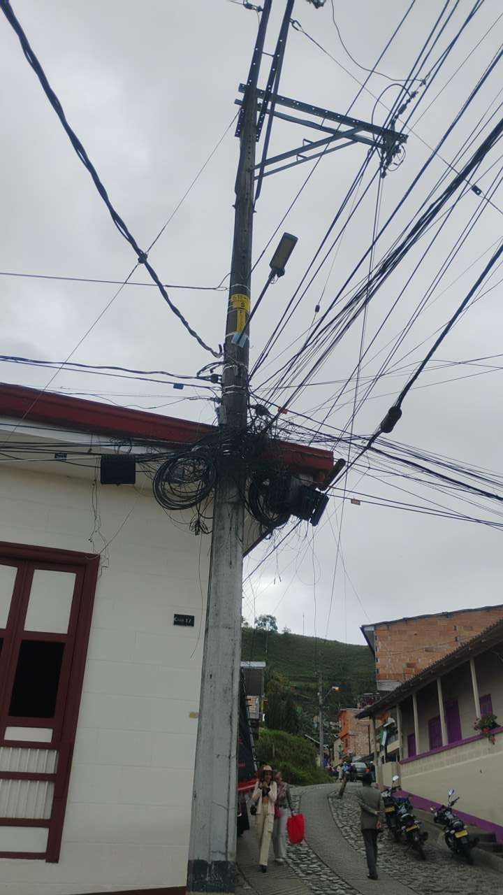 | 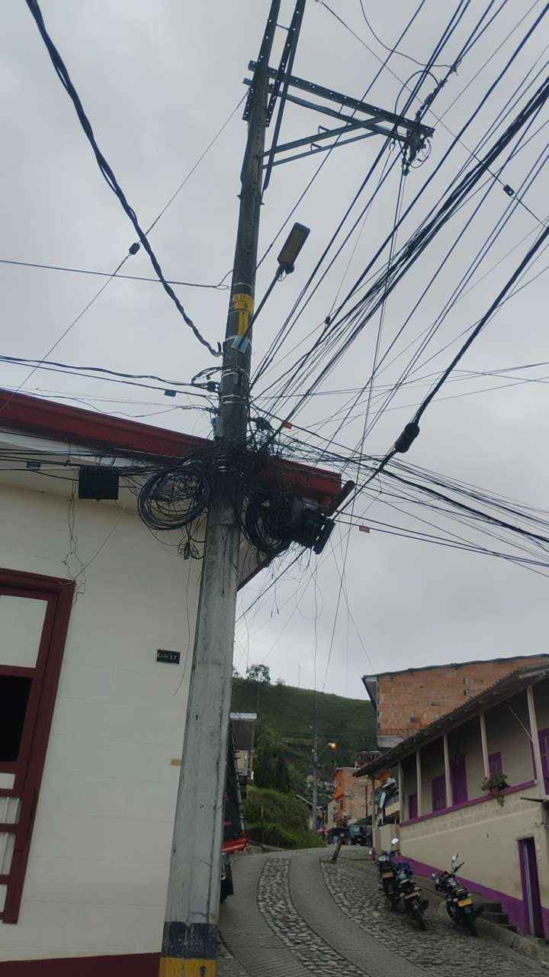

PUNTO ANCLAJE: 14
Información general del punto
Número del poste | 14
Relación trazado-tramo
Tipo de servicio | ALUMBRADO_PUB,ENERGIA,TELEMATICA
Tipo de poste | POSTE_CONCRE
Altura del poste (m) | 12MTS
Dirección de referencia del poste | Calle 19#-17-4
Propietario del poste | EPM
Tipo tensión | BAJA
Red secundaria | TB_FO
Información gabinete
Existe gabinete metálico | NO
Requiere gabinete metálico | NO
Estado gabinete
Estado operativo gabinete
% ocupación gabinete
El gabinete pertenece
Información fibra óptica
Existe fibra óptica | SI
Requiere fibra óptica
Tipo de fibra óptica | FO_MONO_12H

Registro fotográfico del punto
Fotografía 1 | Fotografía 2
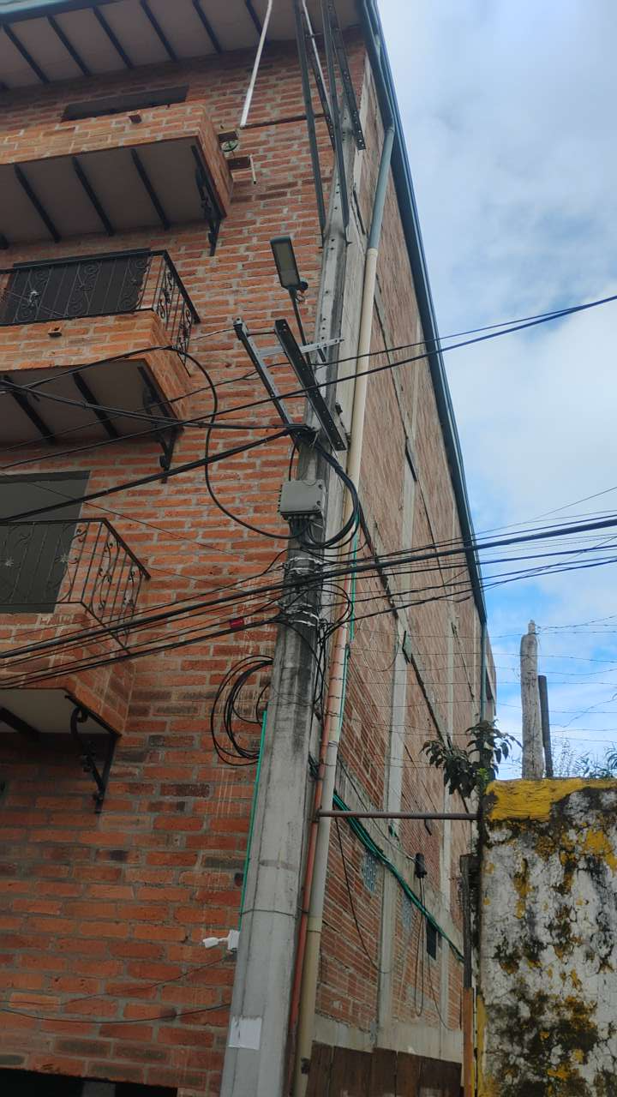 | 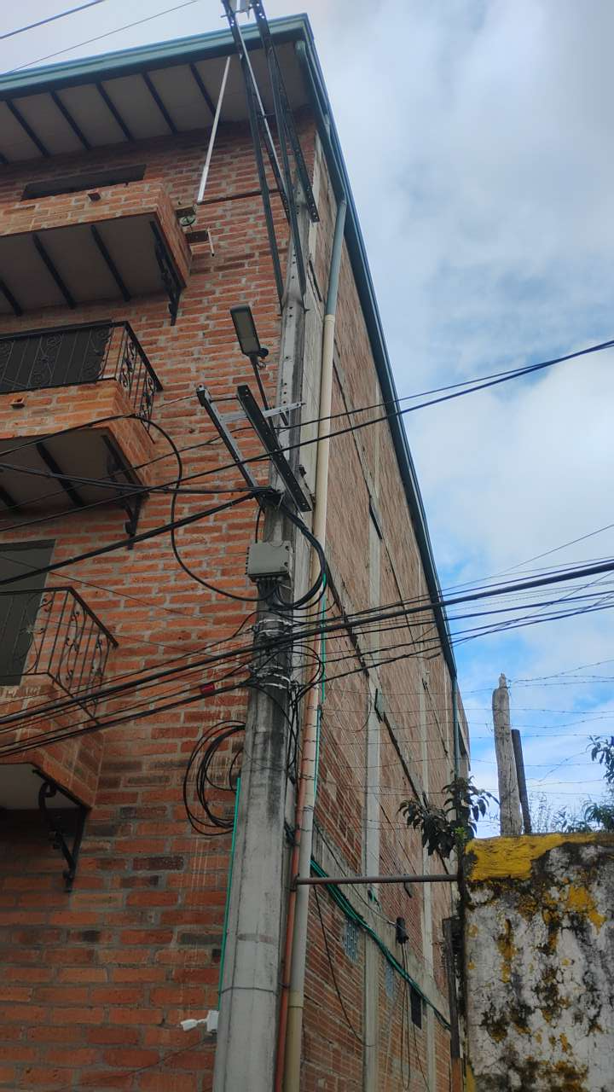

PUNTO ANCLAJE: 15
Información general del punto
Número del poste | 15
Relación trazado-tramo
Tipo de servicio | ALUMBRADO_PUB,ENERGIA,TELEMATICA
Tipo de poste | POSTE_CONCRE
Altura del poste (m) | 12MTS
Dirección de referencia del poste | Calle 19#18-08
Propietario del poste | EPM
Tipo tensión | BAJA
Red secundaria | TB_FO
Información gabinete
Existe gabinete metálico | NO
Requiere gabinete metálico | NO
Estado gabinete
Estado operativo gabinete
% ocupación gabinete
El gabinete pertenece
Información fibra óptica
Existe fibra óptica | SI
Requiere fibra óptica
Tipo de fibra óptica | FO_MONO_12H

Registro fotográfico del punto
Fotografía 1 | Fotografía 2
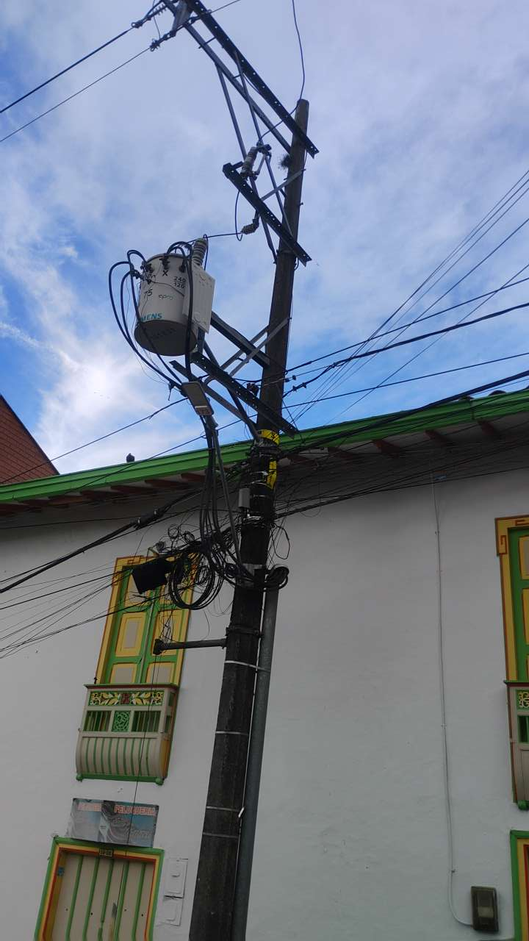 | 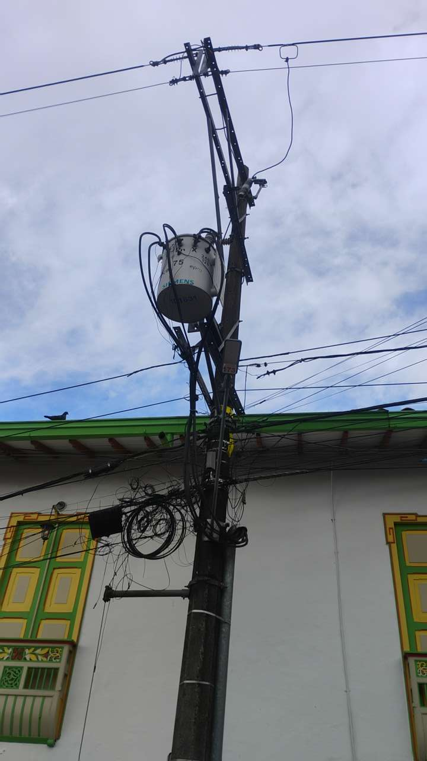

PUNTO ANCLAJE: 16
Información general del punto
Número del poste | 16
Relación trazado-tramo
Tipo de servicio | ALUMBRADO_PUB,ENERGIA,TELEMATICA
Tipo de poste | POSTE_CONCRE
Altura del poste (m) | 12MTS
Dirección de referencia del poste | Calle 19#18-68
Propietario del poste | EPM
Tipo tensión | BAJA
Red secundaria | TB_FO
Información gabinete
Existe gabinete metálico | NO
Requiere gabinete metálico | NO
Estado gabinete
Estado operativo gabinete
% ocupación gabinete
El gabinete pertenece
Información fibra óptica
Existe fibra óptica | SI
Requiere fibra óptica
Tipo de fibra óptica | FO_MONO_12H

Registro fotográfico del punto
Fotografía 1 | Fotografía 2
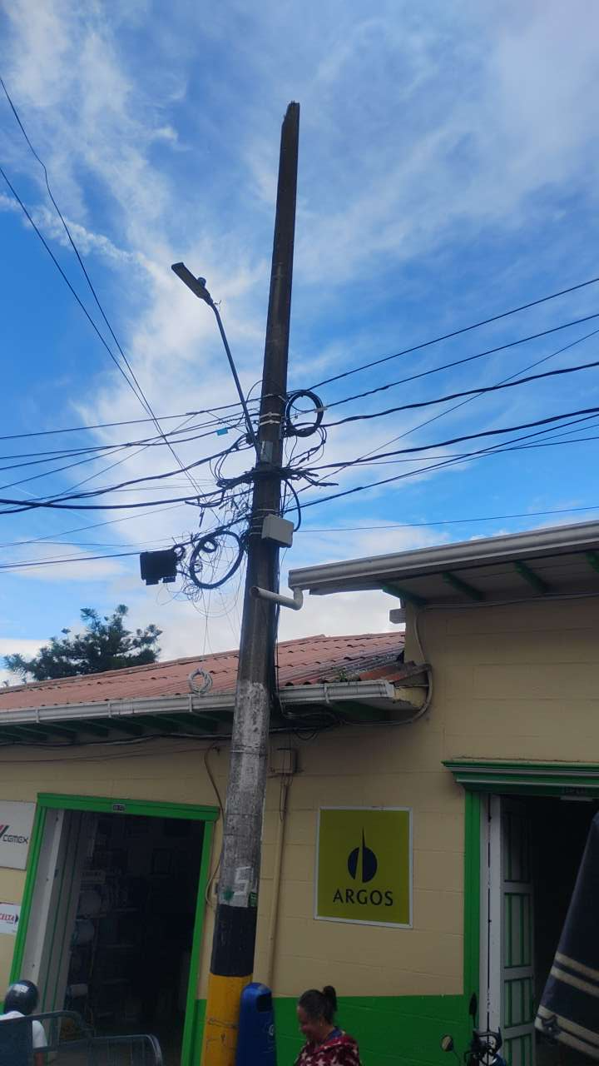 | 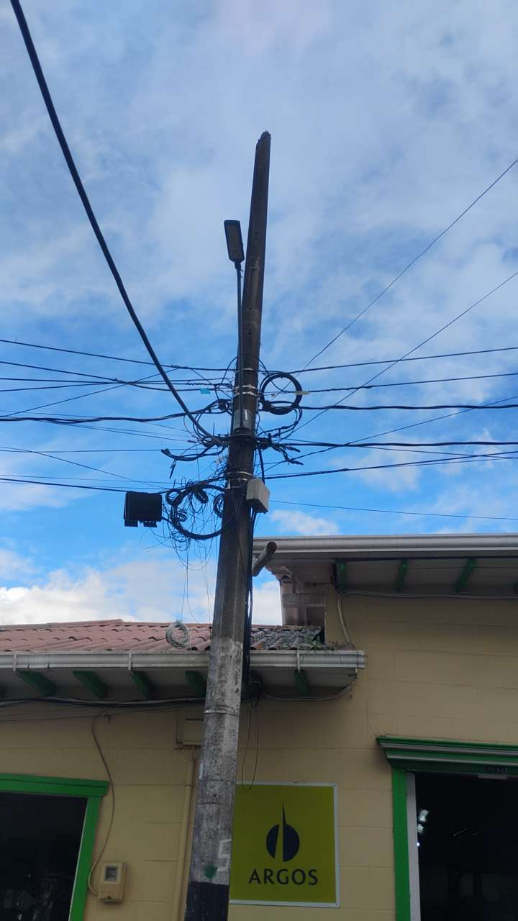

PUNTO ANCLAJE: 17
Información general del punto
Número del poste | 17
Relación trazado-tramo
Tipo de servicio | ALUMBRADO_PUB,ENERGIA,TELEMATICA
Tipo de poste | POSTE_CONCRE
Altura del poste (m) | 8MTS
Dirección de referencia del poste | Carrera 19 #18-71
Propietario del poste | EPM
Tipo tensión | BAJA
Red secundaria | TB_FO
Información gabinete
Existe gabinete metálico | NO
Requiere gabinete metálico | NO
Estado gabinete
Estado operativo gabinete
% ocupación gabinete
El gabinete pertenece
Información fibra óptica
Existe fibra óptica | SI
Requiere fibra óptica
Tipo de fibra óptica | FO_MONO_12H

Registro fotográfico del punto
Fotografía 1 | Fotografía 2
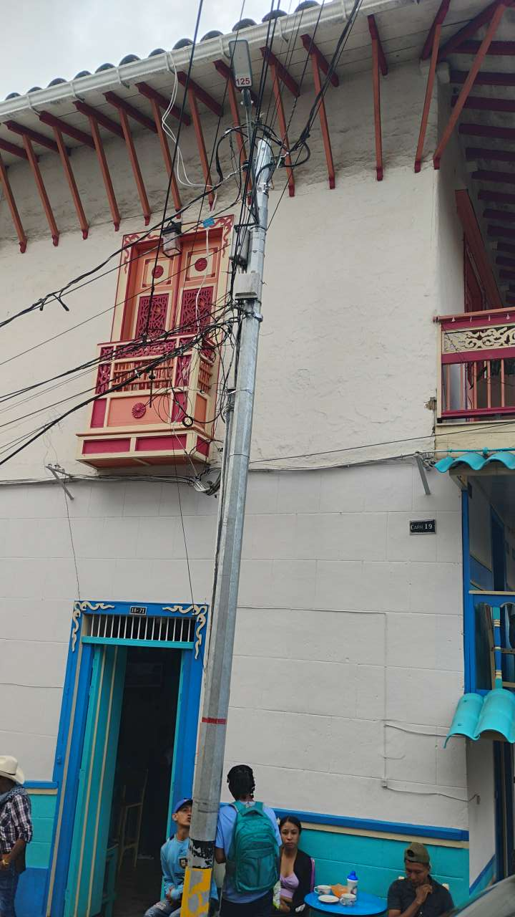 | 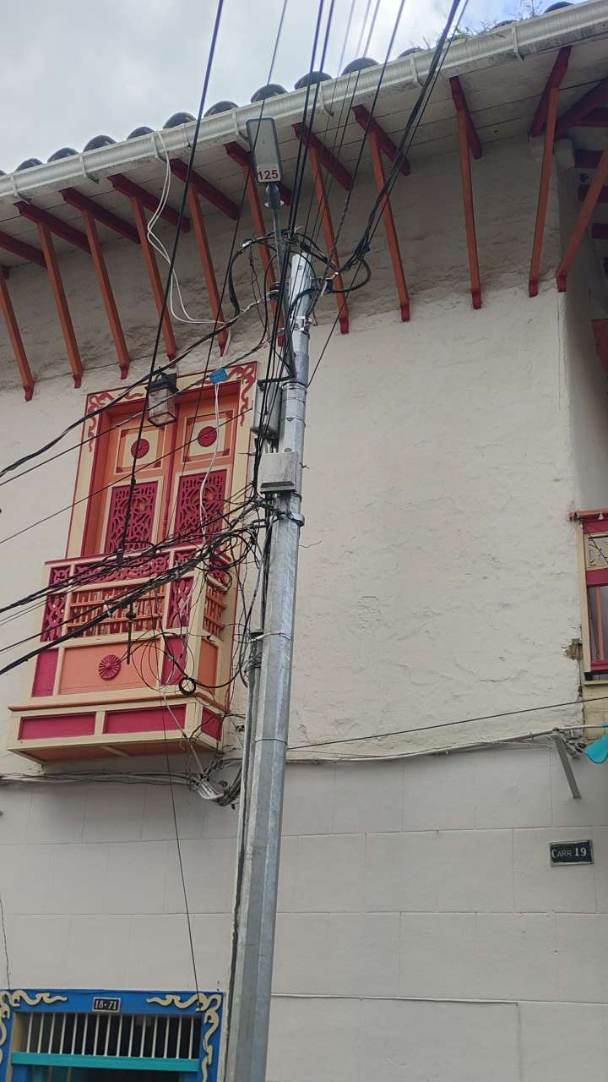

PUNTO ANCLAJE: 18
Información general del punto
Número del poste | 18
Relación trazado-tramo
Tipo de servicio | ALUMBRADO_PUB,ENERGIA,TELEMATICA
Tipo de poste | POSTE_CONCRE
Altura del poste (m) | 8MTS
Dirección de referencia del poste | Carrera 19#18-45
Propietario del poste | EPM
Tipo tensión | BAJA
Red secundaria | TB_FO
Información gabinete
Existe gabinete metálico | NO
Requiere gabinete metálico | NO
Estado gabinete
Estado operativo gabinete
% ocupación gabinete
El gabinete pertenece
Información fibra óptica
Existe fibra óptica | SI
Requiere fibra óptica
Tipo de fibra óptica | FO_MONO_12H

Registro fotográfico del punto
Fotografía 1 | Fotografía 2
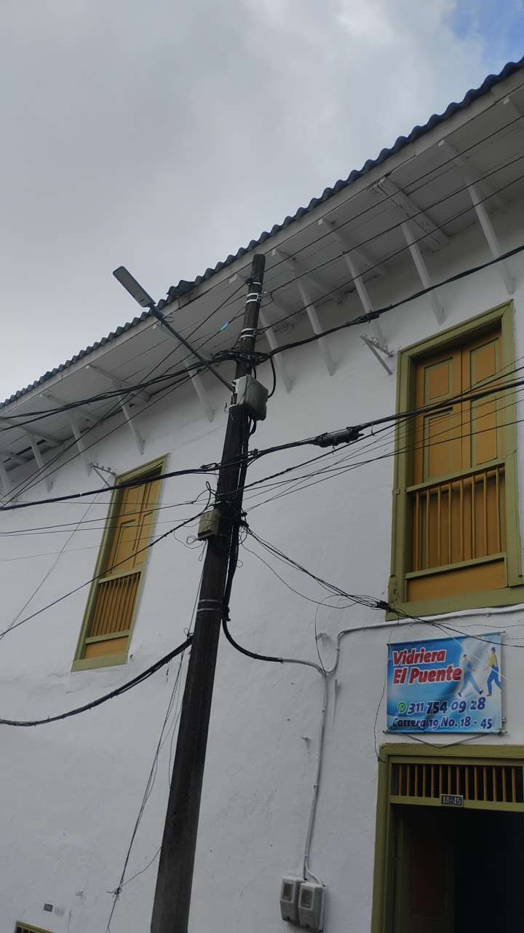 | 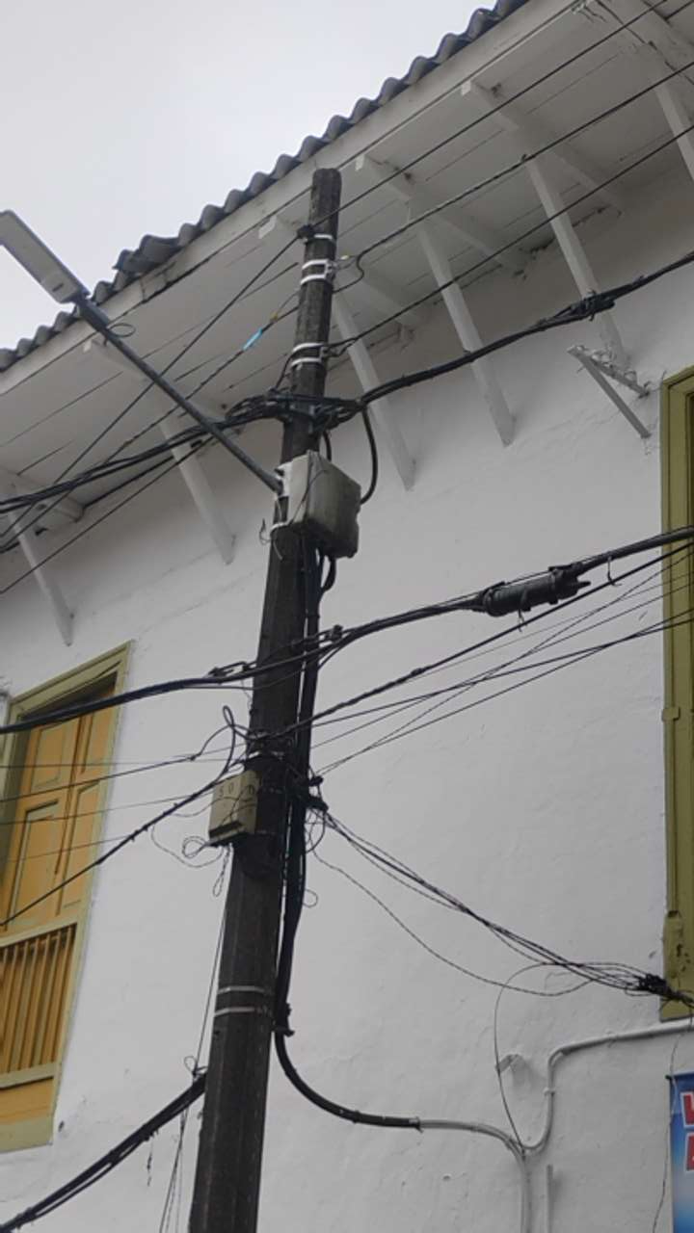

PUNTO ANCLAJE: 19
Información general del punto
Número del poste | 19
Relación trazado-tramo
Tipo de servicio
Tipo de poste
Altura del poste (m)
Dirección de referencia del poste
Propietario del poste
Tipo tensión
Red secundaria
Información gabinete
Existe gabinete metálico | NO
Requiere gabinete metálico | NO
Estado gabinete
Estado operativo gabinete
% ocupación gabinete
El gabinete pertenece
Información fibra óptica
Existe fibra óptica | SI
Requiere fibra óptica
Tipo de fibra óptica | FO_MONO_12H

Registro fotográfico del punto
Fotografía 1 | Fotografía 2
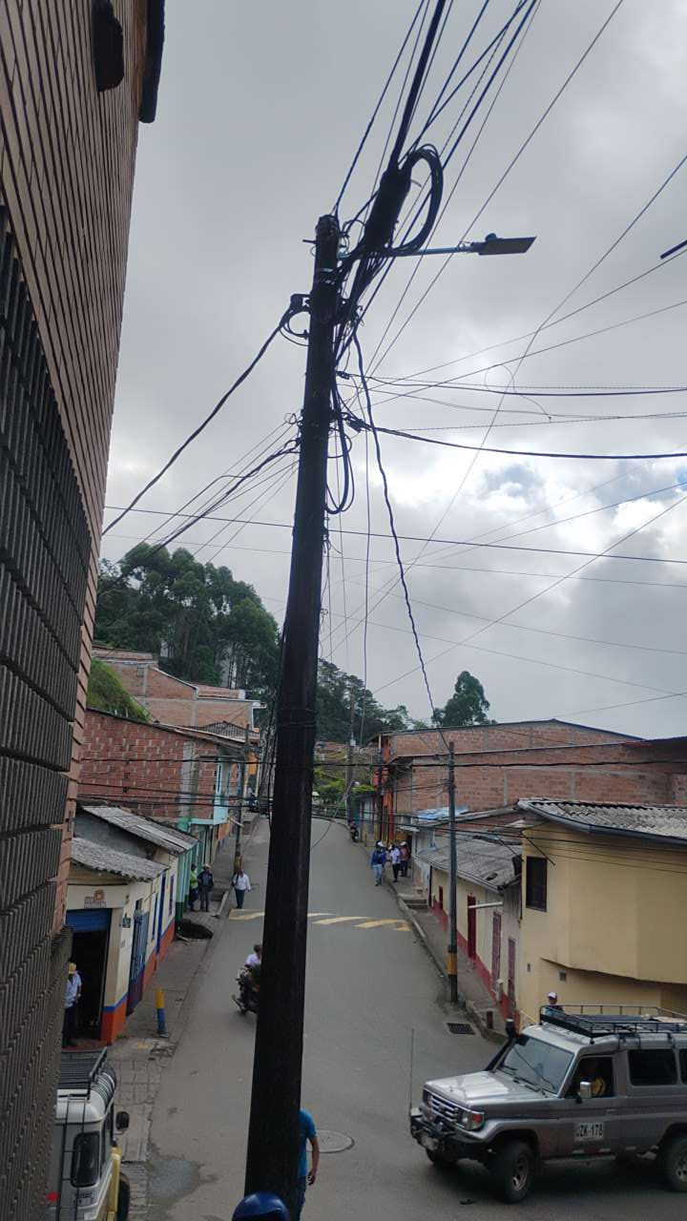 | 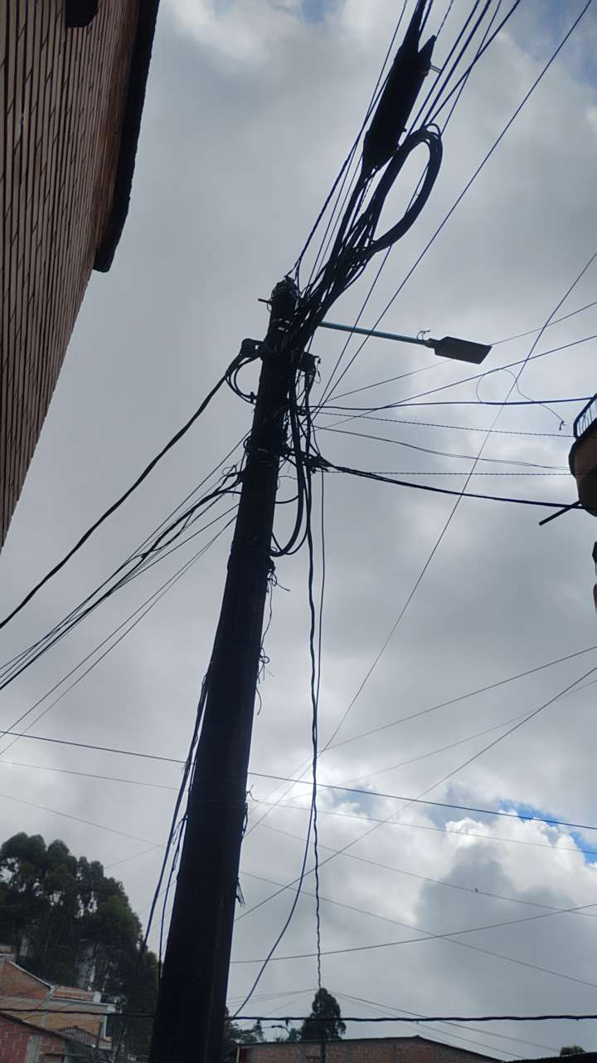

PUNTO ANCLAJE: 20
Información general del punto
Número del poste | 20
Relación trazado-tramo
Tipo de servicio | ALUMBRADO_PUB,ENERGIA,TELEMATICA
Tipo de poste | POSTE_CONCRE
Altura del poste (m) | 8MTS
Dirección de referencia del poste | Carrera 19#17-64
Propietario del poste | EPM
Tipo tensión | BAJA
Red secundaria | TB_FO
Información gabinete
Existe gabinete metálico | NO
Requiere gabinete metálico | NO
Estado gabinete
Estado operativo gabinete
% ocupación gabinete
El gabinete pertenece
Información fibra óptica
Existe fibra óptica | SI
Requiere fibra óptica
Tipo de fibra óptica | FO_MONO_12H

Registro fotográfico del punto
Fotografía 1 | Fotografía 2
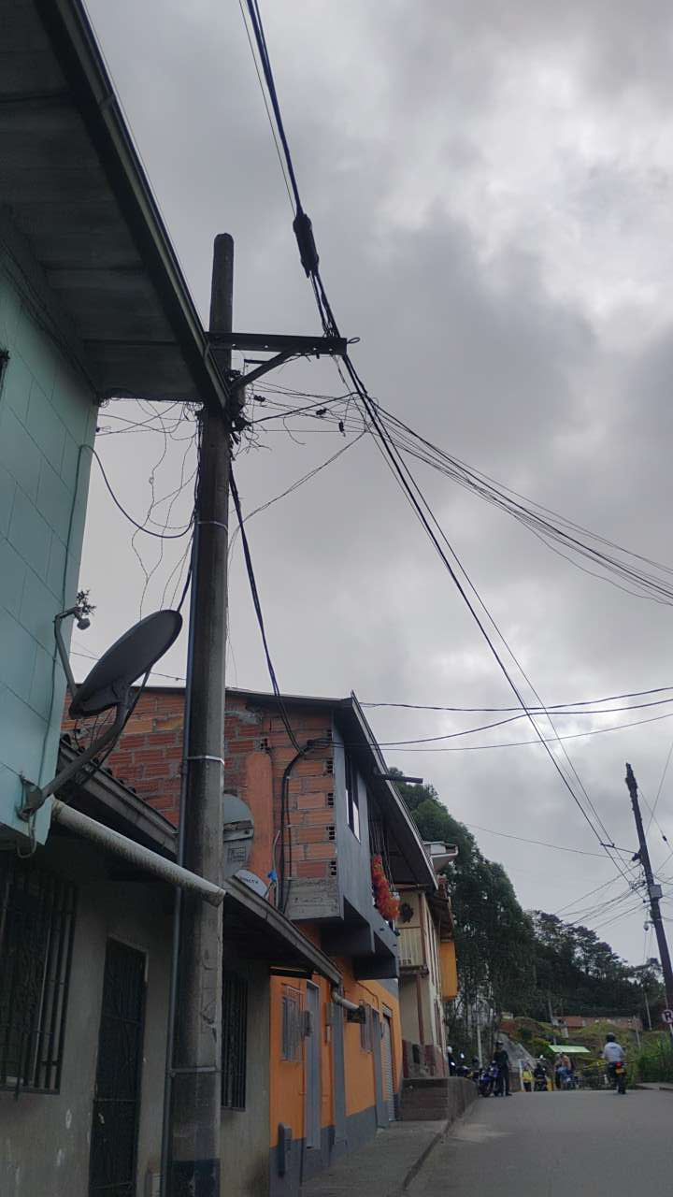 | 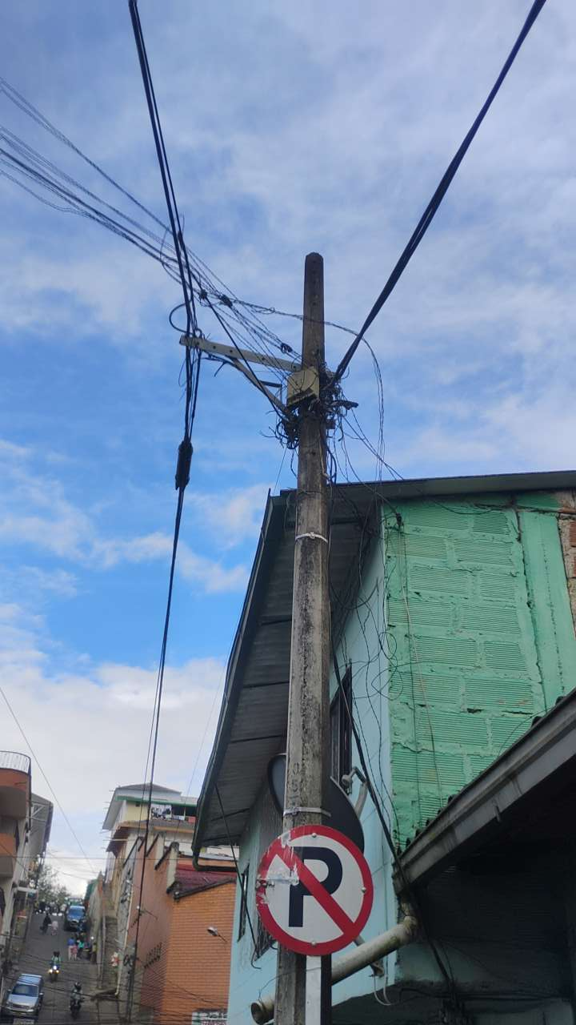

PUNTO ANCLAJE: 21
Información general del punto
Número del poste | 21
Relación trazado-tramo
Tipo de servicio | ALUMBRADO_PUB,ENERGIA,TELEMATICA
Tipo de poste | POSTE_CONCRE
Altura del poste (m) | 12MTS
Dirección de referencia del poste | Carrera 19#17-33
Propietario del poste | EPM
Tipo tensión | BAJA
Red secundaria | TB_FO
Información gabinete
Existe gabinete metálico | NO
Requiere gabinete metálico | NO
Estado gabinete
Estado operativo gabinete
% ocupación gabinete
El gabinete pertenece
Información fibra óptica
Existe fibra óptica | SI
Requiere fibra óptica
Tipo de fibra óptica | FO_MONO_12H

Registro fotográfico del punto
Fotografía 1 | Fotografía 2
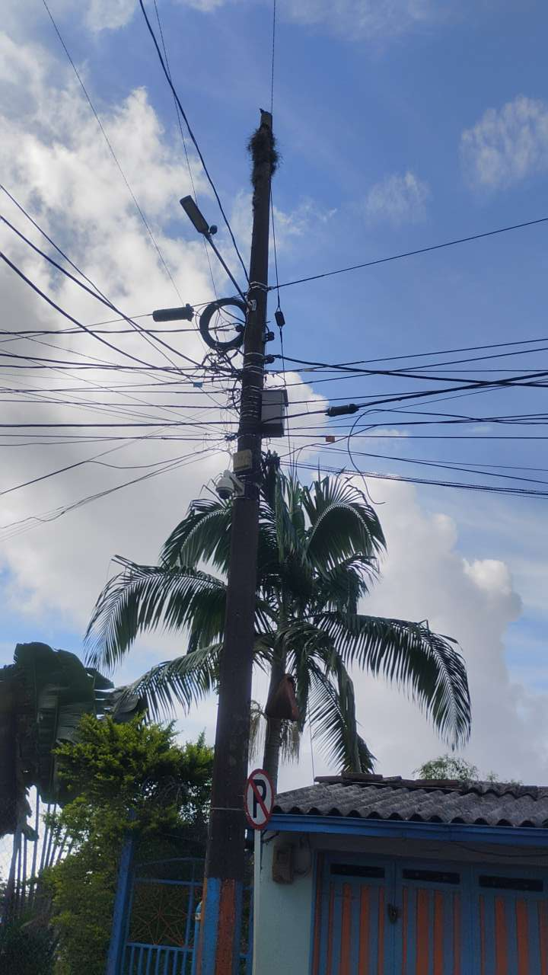 | 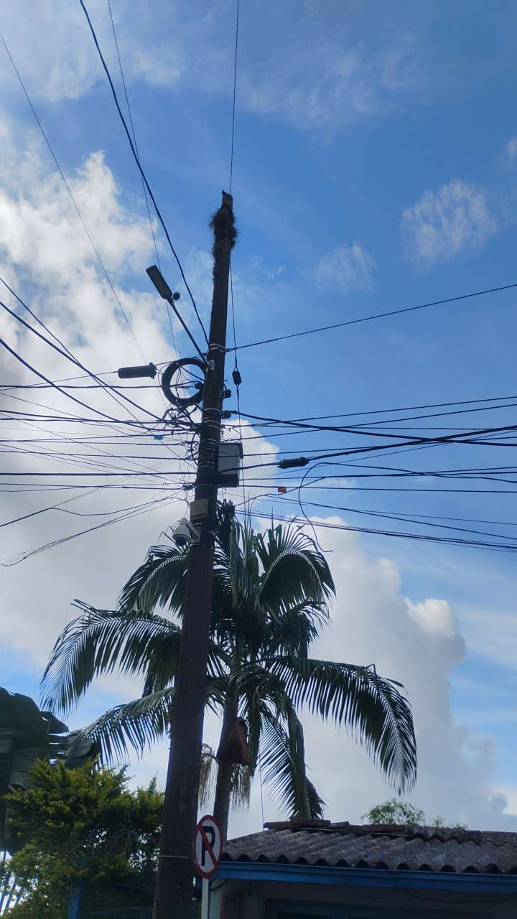

PUNTO ANCLAJE: 22
Información general del punto
Número del poste | 22
Relación trazado-tramo
Tipo de servicio | ALUMBRADO_PUB,ENERGIA,TELEMATICA
Tipo de poste | POSTE_CONCRE
Altura del poste (m) | 12MTS
Dirección de referencia del poste | Carrera 19# lote
Propietario del poste | EPM
Tipo tensión | BAJA
Red secundaria | TB_FO
Información gabinete
Existe gabinete metálico | NO
Requiere gabinete metálico | NO
Estado gabinete
Estado operativo gabinete
% ocupación gabinete
El gabinete pertenece
Información fibra óptica
Existe fibra óptica | SI
Requiere fibra óptica
Tipo de fibra óptica | FO_MONO_12H

Registro fotográfico del punto
Fotografía 1 | Fotografía 2
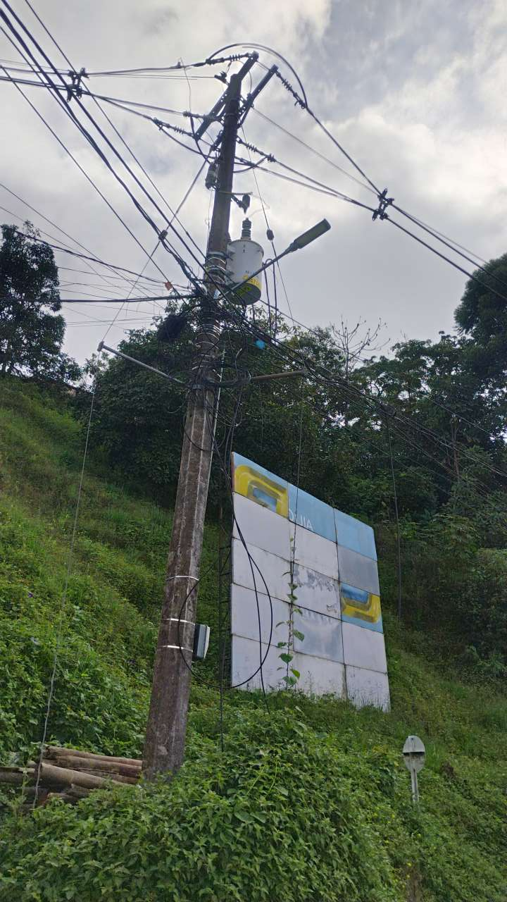 | 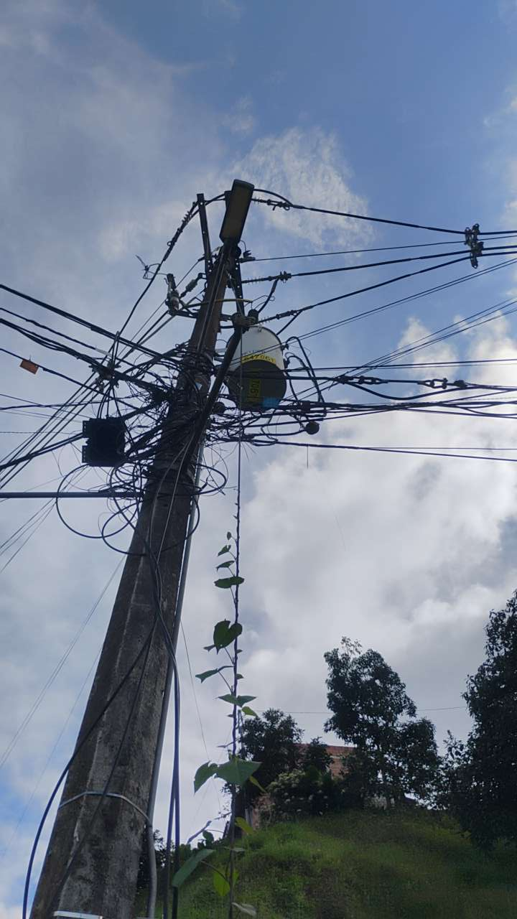

PUNTO ANCLAJE: 23
Información general del punto
Número del poste | 23
Relación trazado-tramo
Tipo de servicio | ALUMBRADO_PUB,ENERGIA,TELEMATICA
Tipo de poste | POSTE_CONCRE
Altura del poste (m) | 12MTS
Dirección de referencia del poste | Carrera 19# lote
Propietario del poste | EPM
Tipo tensión | BAJA
Red secundaria | TB_FO
Información gabinete
Existe gabinete metálico | NO
Requiere gabinete metálico | NO
Estado gabinete
Estado operativo gabinete
% ocupación gabinete
El gabinete pertenece
Información fibra óptica
Existe fibra óptica | SI
Requiere fibra óptica
Tipo de fibra óptica | FO_MONO_12H

Registro fotográfico del punto
Fotografía 1 | Fotografía 2
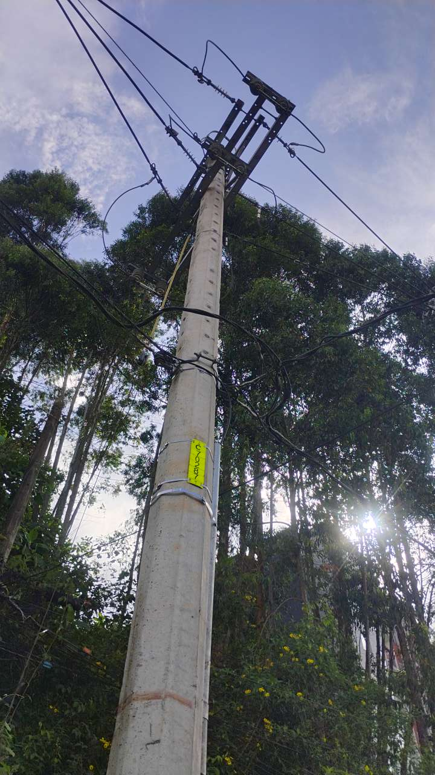 | 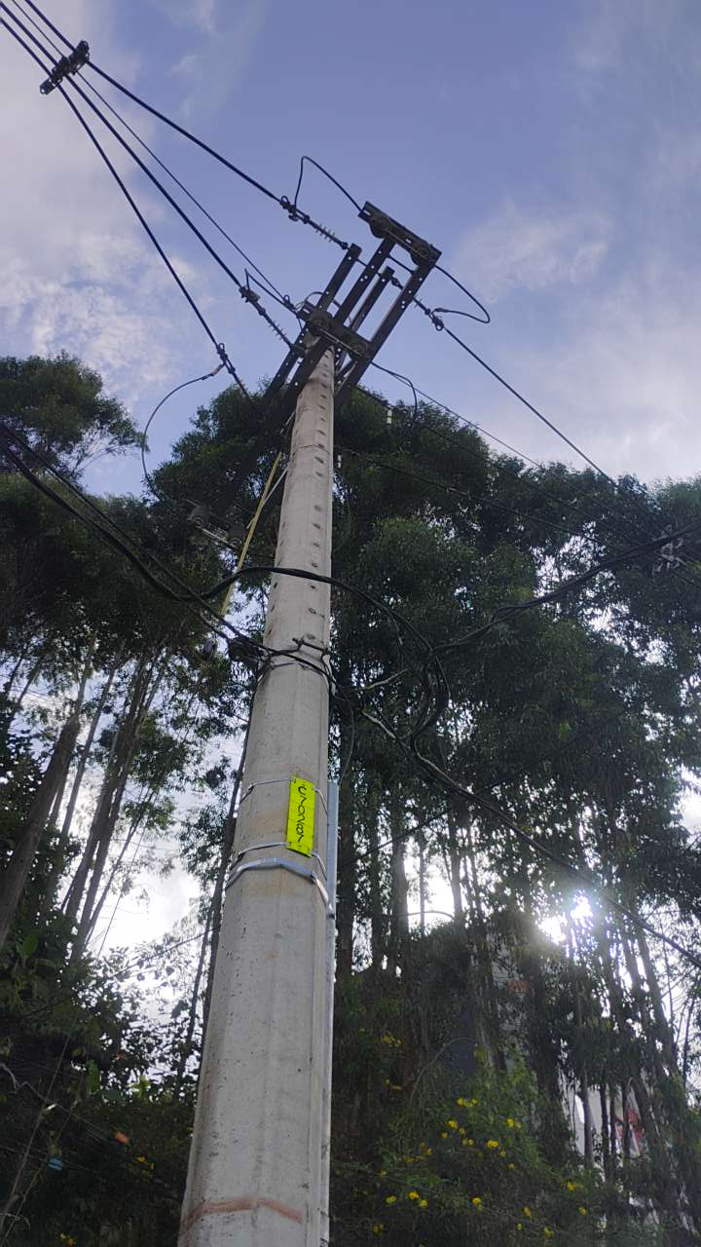

PUNTO ANCLAJE: 24
Información general del punto
Número del poste | 24
Relación trazado-tramo
Tipo de servicio | TELEMATICA
Tipo de poste | POSTE_META
Altura del poste (m) | 8MTS
Dirección de referencia del poste | Carrera 19# camara de la entrada al pueblo
Propietario del poste | EPM
Tipo tensión | BAJA
Red secundaria | TB_FO
Información gabinete
Existe gabinete metálico | SI
Requiere gabinete metálico
Estado gabinete | BUENO
Estado operativo gabinete | OPERATIVO
% ocupación gabinete | 50
El gabinete pertenece | CCTV
Información fibra óptica
Existe fibra óptica | SI
Requiere fibra óptica
Tipo de fibra óptica | FO_MONO_12H

Registro fotográfico del punto
Fotografía 1 | Fotografía 2
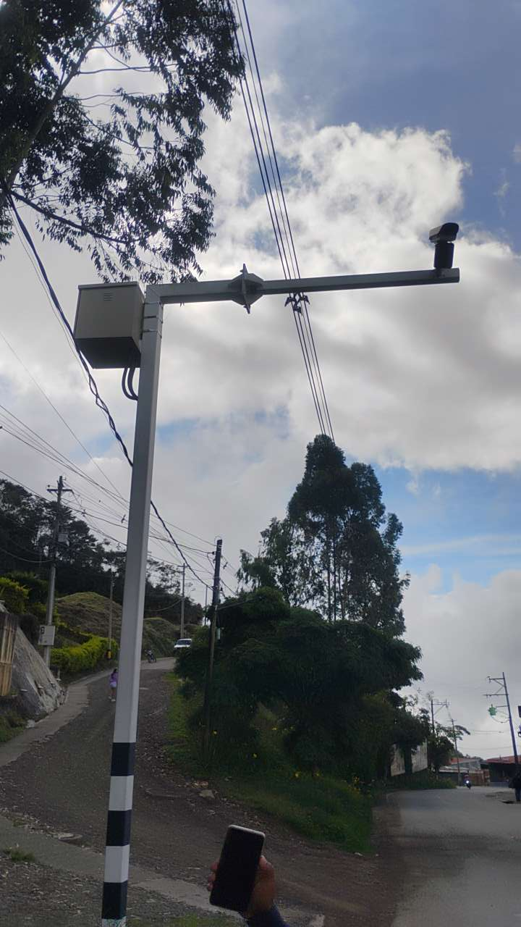 | 